军训第一天
高一9 周韵
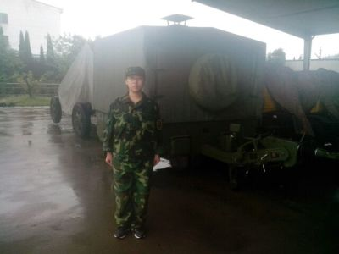
军训，我们期待已久的军训终于来到了。我们怀着激动却又紧张的心情踏上了前往军训的地方---国防园。
无疑，离开家对我们这些涉世未深的孩子是一种折磨。再加上对我们的毅力有很大的考验。于是，意志力不坚定的我便有些想退缩了。可是看着身旁的其他同学都在坚持着，我也咬牙坚持。尤其是做下蹲的姿势的时候，时间久了，我的右脚就开始发麻，下盘不稳，头上开始细细密密的发冷汗。“我受不了了”我在心里呐喊着，可是看着教官严厉的眼神，想退缩的心思便退了下去，只好继续坚持着。
不知不觉中，一天过去了，真是忙碌的一天。
仅仅只是一天的时间就让我们这些孩子体验到了部队生活的规律和艰难，相信在日后的六天中，我们在部队的生活将会更加精彩。

